MODUL AJAR PAUD
PEMBELAJARAN BERBASIS PROYEK
- INFORMASI UMUM

Nama |  | Jenjang/Kelas | TK/TKB
Asal Sekolah |  | Mata Pelajaran | -
Alokasi Waktu | 1-5 pertemuan  120 menit | Jumlah Siswa | 15 anak
Profil Pelajar Pancasila yang berkaitan | - Beriman, bertakwa kepada Tuhan Yang Maha Esa, berahlak mulia  - Mandiri  - Bernalar kritis  - Kreatif
Model Pembelajaran | Tatap Muka
Fase | Fondasi
Tema/Sub Tema/Topik | Aku Cinta Bumi/Menghijaukan Lingkungan/Pohon
Tujuan Kegiatan | - Anak menyayangi pohon sebagai makhluk ciptaan Tuhan.  - Anak dapat berkreasi dan berimajinasi tentang pohon.
Kata Kunci | Pohon, pertumbuhan, projek, karya
Deskripsi Umum Kegiatan | Pada kegiatan ini anak diajak untuk membuat suatu projek yang terkait dengan pohon.  Kegiatan diawali dengan menggali pengetahuan awal anak-anak tentang pohon, meneliti pohon secara mendalam, menanam pohon, mengaplikasikan pengetahuan yang sudah didapat ke dalam bentuk karya visual-verbal-gerak, puncak kegiatan yaitu pameran karya tentang pohon.
Alat dan Bahan | Bagian-bagian pohon, media konstruktif (playdough/tanah liat/clay, lego, bekas kemasan), kertas, alat tulis, media mewarnai (cat/krayon/pensil warna), bahan-bahan penunjang (loose parts)
Sarana Prasarana | Ruangan kelas, halaman sekolah, taman kota

- KOMPONEN INTI

- Bercerita/Berdiskusi gambar

Sumber | Contoh sumber:  Buku/gambar/video tentang hutan  Buku/gambar/video tentang pohon  Video tentang kerusakan hutan : https://www.youtube.com/watch?v=4JdDhiaz1T4
Contoh Cerita/diskusi*)  *) cerita bisa dibuat sendiri oleh guru | Ringkasan cerita :  Ketika berjalan pulang dari sekolah, Dodo melihat banyak pohon kering di sepanjang jalan. Selama perjalanan pulang, Dodo dan teman-teman merasa kepanasan. Udara di sekitar daerah tersebut juga menjadi kering dan gersang. Keesokan harinya Dodo menceritakan pengalaman tersebut pada Ibu guru. Ibu guru kemudian mengajak Dodo dan teman-teman sekelas untuk melakukan suatu tindakan untuk menghijaukan lingkungan dan mengajarkan anak-anak menyayangi pohon ciptaan Tuhan.

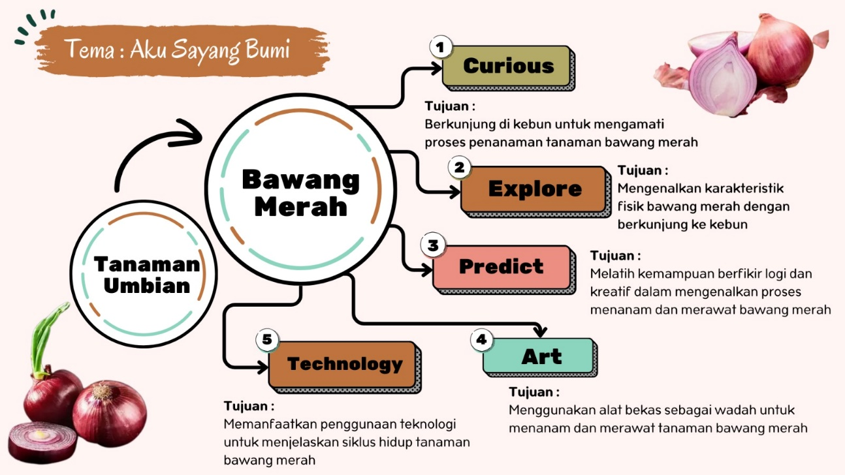
- Membuat Peta Konsep :

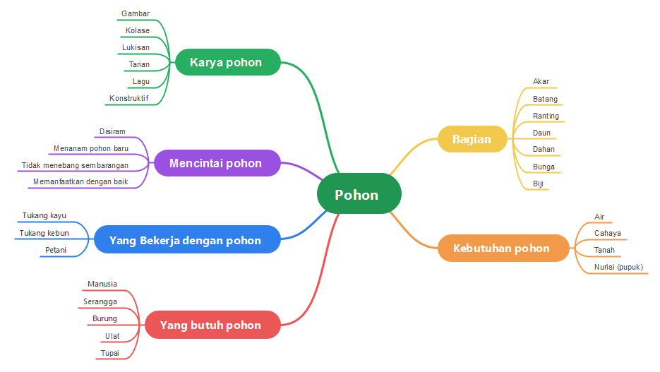
Setelah menentukan tema yang akan dikenalkan pada anak, guru membuat peta konsep sebagai dasar dalam pemilihan topik-topik yang akan dibahas. Berikut contoh peta konsep tentang pohon :
- Curah Ide Kegiatan :
Dari peta konsep yang telah dibuat, guru dapat merumuskan berbagai variasi kegiatan yang dapat dilakukan oleh anak. Ragam kegiatan disesuaikan dengan pendekatan dan model pembelajaran yang digunakan di sekolah masing-masing. Kemudian guru dapat menggunakan seluruh atau sebagian kegiatan sesuai dengan minat dan kebutuhan anak. Berikut contoh ragam kegiatan dalam proyek tentang pohon:

Tahapan Proyek | Urutan Hari | Ragam Kegiatan
Permulaan | 1 | - Memantik ide anak (diskusi awal)  - Mendengarkan cerita buku tentang pohon  - Menggambar pohon  - Menceritakan karya
Permulaan | 2 | - Permainan tebak bagian pohon  - Review pohon yang diamati  - Mengisi tabel prediksi  - Merencanakan kunjungan ke taman kota
Pengembangan | 3 | - Kunjungan lapangan (penelitian lebih luas dan mendalam)  - Tanya jawab dengan narasumber  - Mengumpulkan bagian pohon yang bisa dibawa ke sekolah
Pengembangan | 4 | - Mencari informasi dari sumber lain (buku/video/artikel)  - Mengumpulkan data hasil penelitian  - Membuat laporan penelitian kunjungan taman kota
Pengembangan | 5 | - Menonton video tentang proses pertumbuhan pohon  - Menanam pohon (dari biji dan bagian lain)  - Menggambar proses pertumbuhan pohon
Pengembangan | 6 | - Membuat sajak/lagu tentang pohon  - Dramatisasi gerakan pohon tumbuh  - Membuat tarian pohon
Pengembangan | 7 | - Kolaborasi membuat karya besar pohon
Pengembangan | 8 | - Membuat diorama hutan dari media konstruktif (lego/balok/playdough/tanah liat)  - Berkreasi menggunakan bagian-bagian pohon  - Dramatisasi serangga di pohon
Penyimpulan | 9 | Merencanakan Pameran Karya  - Menata display ruang pameran (karya, data yang ditampilkan)  - Berlatih tampilan yang akan ditunjukkan (menari/bernyanyi/presentasi)  - Membuat undangan pameran untuk keluarga
Penyimpulan | 10 | - Pameran karya pohon  - Refleksi bersama
Pelibatan Keluarga |  | - Mengirim memo yang berisi informasi tentang tema/topik yang ada di sekolah dan apa yang bisa anak-anak lakukan di rumah dengan dukungan orang tua (misalnya : Meminta orang tua untuk mengajak anak mengamati dan merawat tanaman, bermain huruf menyusun nama bagian pohon, dll)  - Mengundang orang tua yang berprofesi terkait dengan pohon untuk menjadi narasumber  - Mengundang orang tua/keluarga untuk datang di acara pameran karya anak.

5. Langkah-langkah Memfasilitasi Pembelajaran

Berikut adalah tahapan dalam memfasilitasi anak berkegiatan. Guru dapat secara fleksibel merubah atau memodifikasi langkah-langkah berkegiatan sesuai dengan kondisi kelas.

Tema/sub tema : Aku Cinta Bumi/Menghijaukan Lingkungan
Topik : Pohon
Durasi : 2-8 minggu (durasi tergantung respon dan kebutuhan anak)

Tujuan Kegiatan :
Tujuan yang ingin dicapai dalam kegiatan ini antara lain :
- Anak menyayangi pohon sebagai makhluk ciptaan Tuhan.
- Anak menunjukkan rasa ingin tahu melalui observasi, eksplorasi dan eksperimen.
- Anak dapat berkreasi dan berimajinasi tentang pohon.

- Tahap Permulaan
Anak-anak memulai proyek dengan meneliti terlebih dahulu pohon yang ada di lingkungan sekolah.

Hari 1
Tujuan kegiatan : anak dapat mengkomunikasikan pengetahuan awal tentang pohon secara verbal maupun visual.
Alur | Kegiatan | Alat bahan
Pembukaan | - Memantik Ide Anak Lewat Cerita Buku  - Anak menyimak cerita buku tentang pohon yang berjudul “Pohon kesayangan Daru”.  - Anak menjawab pertanyaan guru seputar isi cerita.  - Anak dan guru membahas kosakata yang belum dikenal anak.  - Anak didorong untuk menceritakan apa yang telah mereka ketahui tentang pohon atau apa pengalaman mereka yang menarik tentang pohon. Beberapa pertanyaan yang dapat diajukan misalnya:  “Bagaimana pohon yang kamu lihat? Ceritakan!”  “Bagaimana perasaanmu ketika memanjat pohon?”  “Pernahkah kamu menanam pohon? Ceritakan pengalamanmu” | - Buku “Pohon Kesayangan Daru”  Link :  https://literacycloud.org/stories/337-daru-s-beloved-tree/
Inti | - Eksplorasi pohon  - Anak mengamati, meraba, mencium bagian pohon (akar, batang, dahan, ranting, daun, bunga, biji).  - Anak mengelompokkan bagian-bagian pohon sesuai bentuk dan warnanya.  - Anak membandingkan bagian-bagian pohon (menyebutkan persamaan dan perbedaan, membandingkan ukuran, bentuk dan tekstur).  - Anak mengurutkan ukuran bagian-bagian pohon.  - Jika memungkinkan, anak dapat bergiliran untuk memanjat pohon.  Ketika anak mengeksplorasi pohon, guru dapat bertanya untuk meningkatkan kemampuan berpikir mereka, misalnya :  “ Bagaimana perbedaan daun A dan daun B?”  “ Menurutmu, mana pohon yang lebih kuat ketika tertiup angin? Pohon yang rendah atau tinggi? Mengapa?”  - Menggambar pohon  - Anak menggambar pengalaman ketika melihat pohon atau bermain di pohon.  - Anak mewarnai gambar.  - Anak menceritakan karya.  - Anak menulis/meniru tulisan cerita karya. | - Pohon di halaman sekolah  - Kertas  - Alat tulis  - Kaca pembesar
Penutup | - Recalling proses eksplorasi pohon.  - Refleksi perasaan ketika mengeksplorasi pohon.

Hari 2
Tujuan kegiatan: anak dapat membuat perencanaan untuk meneliti pohon lebih lanjut.
Alur | Kegiatan | Alat bahan
Pembukaan | - Permainan tebak bagian pohon  - Guru memperlihatkan gambar bagian pohon namun menutup sebagian besar gambarnya.  - Anak menebak bagian pohon yang ditunjukkan.  - Review tentang hasil pengamatan pohon  - Anak menceritakan kembali apa saja yang mereka temukan ketika mengamati pohon.  - Guru bersama anak membuat peta konsep yang memuat topik dan sub topik tentang apa yang telah mereka pelajari tentang pohon.  - Anak menyebutkan satu persatu hal yang perlu dimuat dalam peta konsep. | - Kartu gambar bagian-bagian pohon  - Sticky notes
Inti | - Mengisi Tabel Prediksi  - Guru dapat mendorong anak untuk mengemukakan apa yang ingin mereka pelajari dengan bertanya,  “Hal apa lagi yang ingin kamu ketahui tentang pohon?”  “Kepada siapa saja kita bisa bertanya informasi tentang pohon?”  - Anak membuat prediksi jawaban tentang apa yang ingin mereka ketahui.  - Guru membantu menuliskan dalam tabel. Berikut contoh tabel prediksi :  - Merencanakan penelitian ke taman kota  - Anak menulis pertanyaan tentang apa yang akan mereka tanyakan pada petugas taman kota.  - Anak menggambar perlengkapan yang akan dibawa saat kegiatan kunjungan.  - Berdramatisasi kunjungan penelitian (mengenalkan cara bertanya yang baik, perilaku yang baik ketika bertemu orang baru) | Kertas  Alat tulis
  Apa yang ingin diketahui? | Apa perkiraan jawabannya? | Apa yang kamu temukan?
  Serangga apa saja yang ada di pohon? | Rayap, semut
  Mengapa pohon bisa tumbuh besar?
  dst
Penutup | Recalling pengalaman main, refleksi perasaan, pesan-pesan

Dalam tahap permulaan ini, pihak sekolah dapat melibatkan orang tua dalam pembelajaran anak misalnya dengan :
- Memberi informasi bahwa anak sedang mempelajari topik pohon dan mengajak orang tua untuk membahas tentang pohon juga di rumah.
- Mengundang orang tua untuk menjadi narasumber tentang pohon (misalnya bila ada orang tua yang memiliki profesi terkait pohon)

b. Tahap Pengembangan
Anak melakukan eksplorasi dan penyelidikan lebih luas dan mendalam tentang pohon. Setelah mendapat banyak informasi, anak menuangkan ide melalui karya yang bervariasi. Variasi kegiatan yang direncanakan dalam satu hari, dapat diperpanjang atau diulang kembali sesuai dengan ketertarikan dan kebutuhan anak.

Hari 3
Tujuan kegiatan: Anak menunjukkan rasa ingin tahu melalui observasi dan eksplorasi pohon.
Alur | Kegiatan | Alat bahan
Pembukaan | - Persiapan Kunjungan  - Anak dan guru mendiskusikan tentang aturan saat berkegiatan di taman kota.  - Anak mengecek semua persiapan kunjungan yang perlu dibawa.  - Berdoa sebelum perjalanan  - Perjalanan kunjungan
Inti | - Kunjungan ke taman kota  - Anak meneliti pohon yang ada di taman kota (melihat, meraba, mencium, membandingkan antara pohon yang satu dengan pohon yang lain).  - Anak mengamati hal lain pada pohon selain bagian-bagiannya (misal serangga atau binatang lain yang ada di pohon).  - Anak mengumpulkan bagian-bagian pohon ke dalam kantong yang telah disiapkan.  - Anak bertanya (melakukan wawancara sederhana) terhadap petugas yang ada di taman kota.  - Anak menggambar hasil penelitian yang ditemukan.  - Anak menceritakan hasil penelitian atau fakta unik yang ditemukan.  - Jika masih ada sisa waktu, anak dapat bermain bola atau tali di taman kota. | - Papan jalan  - Kertas  - Lembar hasil penelitian  - Kaca pembesar  - Tali/lidi  - Kantong plastik/kertas.  - Bola
Penutup | Perjalanan pulang  Bernyanyi lagu pohon (misalnya ‘Naik-naik Ke Puncak Gunung’

Hari 4
Tujuan kegiatan: anak menunjukkan kemampuan dasar berpikir kritis dan logis.
Alur | Kegiatan | Alat bahan
Pembukaan | - Games motorik kasar:  - Anak membuat kelompok bersama teman (satu kelompok maksimal 3 anak)  - Anak berlari dan melompati rintangan untuk mengambil huruf penyusun kata POHON, DAUN, RANTING, BATANG dan DAHAN.  - Anak menyusun huruf-huruf tersebut secara berkelompok dan membacanya.  - Review pengalaman kunjungan ke taman kota  - Anak menceritakan kembali pengalaman berkunjung ke taman kota. Untuk mendorong anak bercerita lebih luas, guru dapat memberikan pertanyaan misalnya:  - “Hal baru apa yang kamu temukan saat meneliti pohon di taman kota?”  - “Pertanyaan apa saja yang sudah terjawab?”  - “Bagaimana perasaanmu ketika melihat ada pohon yang subur dan yang kering?”  - Anak membaca buku lain yang terkait dengan pohon sesuai dengan minatnya misalnya perubahan warna pohon sesuai musim, serangga pohon, akibat penebangan pohon, dll. | - Buku-buku lain yang terkait dengan pohon.
Inti | - Mengumpulkan data hasil penelitian  - Anak menyebutkan secara satu persatu hal yang mereka bawa dari taman kota (misalnya bagian-bagian pohon yang jatuh ke tanah). Agar anak dapat menjelaskan secara lebih detil, Guru dapat dapat mengajukan pertanyaan misalnya :  “Bagaimana ukurannya?”  “Bagaimana teksturnya?”, dst  - Anak mengelompokkan setiap bagian pohon sesuai bentuknya.  - Anak menghitung setiap bagian pohon dan mengambil simbol angka yang cocok.  - Anak menulis nama-nama bagian pohon.  - Anak memasukkan ke dalam keranjang yang bertuliskan nama bagian pohon.  - Anak membandingkan bagian-bagian pohon (menyebutkan persamaan dan perbedaan lalu mengukur menggunakan alat ukur baku dan tak baku)  - Anak dan guru berdiskusi tentang istilah-istilah baru pada pohon (misalnya pucuk, tangkai, kulit kayu, dll)  - Membuat laporan penelitian  - Anak mengisi tabel hasil penelitian dengan cara menggambar dan menuliskan jumlah bagian pohon yang didapat, seperti :  laporan hasil penelitian juga dapat berupa grafik/diagram. | - Keranjang/wadah  - Penggaris  - Alat ukur tak baku misalnya tusuk gigi, lego, sedotan, dll.  - Kertas  - Alat tulis  - Tulisan simbol angka
  Bagian pohon | Jumlah
  *gambar daun* | 3
  *gambar bunga* | 4
  dst
Penutup | Recalling pengalaman main, refleksi perasaan, pesan-pesan

Hari 5
Tujuan kegiatan: Anak menunjukkan rasa ingin tahu melalui eksperimen.
Alur | Kegiatan | Alat bahan
Pembukaan | - Menonton Video Proses Pertumbuhan Pohon  - Anak menonton video atau melihat gambar tentang proses pertumbuhan pohon.  - Anak mendiskusikan urutan pertumbuhan pohon dari video/gambar yang dilihat. Beberapa contoh pertanyaan yang dapat diberikan guru untuk memancing anak berpikir lebih kritis, misalnya:  “Mengapa pohon yang disiram secara rutin dapat tumbuh lebih subur daripada pohon yang dibiarkan kering?”  “Bolehkah kita menebang pohon sembarangan? Mengapa? | Video/gambar tentang proses pertumbuhan pohon.
Inti | - Menanam pohon  - Anak memilih media tanam yang akan dipakai (misalnya tanah atau air).  - Anak memilih bagian pohon yang akan ditanam yaitu biji atau bagian dari akar (misalnya untuk wortel, daun bawang, bawang putih, sawi)  - Anak memasukkan bagian yang akan ditanam ke media tanam.  - Menggambar proses pertumbuhan pohon  - Anak menggambar urutan proses pertumbuhan pohon.  - Anak menuliskan nomor urutan gambar.  - Anak menceritakan proses pertumbuhan pohon dengan bahasanya sendiri. | - Biji tanaman misalnya tomat, kacang, dll)  - Bawang merah/putih/bombay, wortel, sawi putih/hijau  - Wadah untuk menanam  - Media tanam (air, tanah)  - kertas  - Alat tulis.
Penutup | - Refleksi perasaan anak ketika bereksperimen.  - Recalling tentang proses pertumbuhan pohon.  - Rutinitas pulang (sesuai kebiasaan di sekolah masing-masing)

Hari 6
Tujuan kegiatan: Anak dapat berkreasi seni tentang pohon dan mengapresiasi karya teman.
Alur | Kegiatan | Alat bahan
Pembukaan | - Yoga gerakan pohon  - Anak berdiri seimbang dan mengangkat tangan lurus ke atas.  - Anak berdiri satu kaki dengan seimbang bergantian kaki kanan dan kiri.  - Anak bergoyang menirukan gerakan pohon yang tertiup angin.  - Melihat karya pohon  - Anak menyimak beberapa karya seni tentang pohon (dari buku/video/gambar) seperti lukisan, patung, mozaik, dan lain-lain.  - Anak mendiskusikan perbedaan karya seni yang mereka lihat. Guru dapat memberi pertanyaan pemantik misalnya :  “Bandingkan. Bagaimana perbedaan warna dari kedua karya yang kamu lihat?”  “Bagaimana garis yang kamu lihat dari kedua karya tersebut?  “Jika kamu akan berkarya tentang pohon, karya seperti apa yang akan kamu buat?”
Inti | - Membuat sajak/lagu tentang pohon  - Guru memperdengarkan bunyi-bunyian terkait pohon, misalnya bunyi daun yang bergesekan tertiup angin, suara kicau burung di pohon, dll.  - Anak membuat gerakan selaras dengan musik/bunyi yang didengar.  - Anak secara bergantian menyebutkan ide/kata terkait pohon.  - Anak bersama guru merangkai kata-kata yang disebutkan menjadi syair lagu atau sajak tentang pohon, misalnya :  Popopo pohon menjulang tinggi.  Dadada daunnya banyak sekali.  Yuk jaga dan tanam pohon  Agar bumi tetap lestari  - Anak yang sudah dapat menulis, diberi kesempatan untuk menulis di papan tulis. .  - Anak membaca sajak bernyanyi bersama sambil bermain alat musik yang ada di sekolah. | - Alat musik sederhana yang ada di sekolah misalnya perkusi/jimbe/gitar, dll  - .
Penutup | - Refleksi perasaan anak ketika bereksperimen.  - Recalling tentang proses pertumbuhan pohon.  - Rutinitas pulang (sesuai kebiasaan di sekolah masing-masing)

Hari 7
Tujuan kegiatan: Anak dapat bekerja sama membuat karya besar pohon.
Alur | Kegiatan | Alat bahan
Pembukaan | - Buka wawasan tentang karya pohon  - Guru memperlihatkan foto karya yang terkait dengan pohon.  - Anak memilih kelompok kerja (satu kelompok terdiri dari 5 anak).  - Guru menjelaskan tahapan membuat karya besar secara bersama-sama. | Foto-foto tentang karya pohon.
Inti | - Merancang karya besar pohon  - Anak menggambar rancangan karya (gambar pohon dan pensuasanaan yang cocok misalnya hutan, taman atau kota).  - Voting rancangan karya besar (setiap anak memilih karya siapa yang akan dijadikan karya besar)  - Setiap kelompok diberi kebebasan untuk memilih objek mana dari gambar terpilih yang akan dibuat dalam ukuran yang besar. Misal kelompok A membuat bagian akar hingga batang, kelompok B membuat bagian dahan dan daun, kelompok C membuat binatang yang tinggal di pohon).  - Membuat karya besar pohon  - Anak bekerja secara berkelompok. Pembagian tugas dalam setiap kelompok yaitu satu anak yang menggambar sedangkan anak lain mewarnai gambar.  - Anak membuat sketsa gambar objek.  - Anak secara bekerjasama mewarnai gambar objek dengan pilihan alat yang tersedia misalnya cat, krayon, spidol, pensil warna, dll.  - Menyatukan setiap bagian gambar menjadi karya yang utuh dan menempelnya di dinding kelas. | - Kertas A4  - Alat tulis dan alat mewarnai.  - Kertas karton/koran.  - Cat, palet, kuas, wadah.  - Gunting  - Lem
Penutup | - Refleksi perasaan saat bekerjasama.  - Mengevaluasi karya bersama

Hari 8
Tujuan kegiatan: Anak dapat berkreasi dan berkolaborasi
Alur | Kegiatan | Alat bahan
Pembukaan | - Bercerita tentang hutan di Indonesia  - Anak menyimak cerita hutan di Indonesia dari buku cerita atau ensiklopedia.  - Anak berdiskusi tentang hutan. Untuk memperdalam pemahaman anak, guru dapat mengajukan pertanyaan misalnya :  “Apa yang akan terjadi bila hutan di Indonesia terus ditebangi?”  “Apa yang dapat kalian lakukan untuk menjaga hutan Indonesia?”  - Anak menyebutkan apa saja yang ada di hutan selain pohon. | Ensiklopedia atau buku tentang hutan.
Inti | - Membuat diorama hutan  - Anak bekerja dalam kelompok (dapat kelompok yang dibuat baru, atau kelompok yang telah ada sebelumnya).  - Anak memilih objek apa yang akan dibuat (misal pohon, binatang hutan, bunga, dll).  - Anak memilih media konstruktif yang akan digunakan.  - Anak membuat objek tersebut dari media konstruktif.  - Anak melengkapi diorama dengan dedaunan kering  - Anak bermain dramatisasi dengan mainan dan diorama yang telah dibuat. | - Media konstruktif yang dapat dipilih anak misalnya lego, balok, bekas kemasan, playdough, tanah liat, dst  - Bahan-bahan pendukung seperti manik-manik, tusuk gigi, biji-bijian, kertas, dll  - Barang-barang di sekitar anak yang mungkin diperlukan.
Penutup | - Refleksi perasaan anak ketika bekerjasama dengan teman.  - Recalling tentang proses pembuatan diorama hutan..  - Rutinitas pulang (sesuai kebiasaan di sekolah masing-masing)

c. Tahap Penyimpulan
Pada tahap ini guru dan anak dapat meninjau kembali pertanyaan-pertanyaan anak yang pernah diajukan sebelumnya. Anak-anak diajak untuk mengidentifikasi pertanyaan-pertanyaan apa saja yang sudah terjawab dan yang belum. Anak bersama guru juga melakukan refleksi tentang keseluruhan proses pembelajaran yang telah dilalui. Guru dan anak juga dapat merencanakan event sebagai sarana bagi anak untuk mempresentasikan apa yang telah mereka dapatkan selama proses pembelajaran tentang pohon ini.

Hari 9
Tujuan kegiatan: Anak dapat berkreasi dan berkolaborasi
Alur | Kegiatan | Alat bahan
Pembukaan | - Refleksi  - Guru bersama anak meninjau kembali keseluruhan proses pembelajaran yang telah dilalui.  - Anak diberi kesempatan untuk menceritakan pengalamannya dalam proses pembelajaran tentang pohon ini. Beberapa pertanyaan untuk memantik komentar anak misalnya:  “Bagaimana perasaanmu saat mempelajari pohon?”  “Kegiatan apa yang menurutmu paling menarik dalam proyek tentang pohon ini?”  “Apa kesulitan dan tantangan yang kamu hadapi ketika meneliti pohon?”  dsb.  - Meninjau kembali pertanyaan  - Guru/anak membaca kembali pertanyaan-pertanyaan (hal yang ingin diketahui anak) yang pernah ditulis di awal proyek.  - Anak mengidentifikasi setiap pertanyaan apakah sudah terjawab atau belum.  - Anak dapat menceritakan apa yang mereka ketahui untuk menjawab setiap pertanyaan tersebut. | Papan/tabel daftar pertanyaan tentang pohon.
Inti | - Merencanakan pameran karya pohon dan kampanye menghijaukan lingkungan  - Menonton video/membaca buku tentang pameran  - Guru bersama anak diskusi tentang bagaimana pameran karya tentang pohon akan dilakukan. Beberapa hal yang dapat dibicarakan antara lain:  - Tampilan tentang pohon apa saja yang akan dipentaskan (drama/tarian/nyanyian, dll)  - Siapa saja yang akan diundang dalam pameran  - Bagaimana karya-karya akan dipajang.  - Bagaimana menjelaskan karya pada pengunjung yang datang.  - dst.  - Setiap anak memilih tampilan yang akan dipentaskan dalam kegiatan pameran.  - Mempersiapkan pameran karya pohon dan kampanye cinta bumi  - Anak bekerja dalam kelompok sesuai dengan tampilan yang telah dipilihnya.  - Anak berlatih tampilan yang akan dipentaskan.  - Anak bekerjasama untuk menata area pameran dengan memajang karya-karya yang telah dibuat termasuk bibit pohon yang telah ditanam.  - Membuat undangan untuk orang-orang yang akan diundang ke pameran.  Catatan :  - Persiapan pameran ini dapat berlangsung lebih dari satu hari tergantung kondisi anak dan kebutuhan pameran.  - Guru juga dapat melibatkan orang tua tidak hanya sebagai tamu undangan, namun juga nara sumber terkait dengan pohon/lingkungan yang dapat memperkaya kegiatan pameran. | - Karya-karya yang telah dibuat sebelumnya.  - Buku-buku dan video tentang pohon, pameran, pertunjukan.
Penutup | - Refleksi tentang sejauh mana persiapan pameran telah dilaksanakan.  - Rutinitas pulang (sesuai kebiasaan di sekolah masing-masing)

Hari 10
Tujuan kegiatan: Anak dapat mengkomunikasikan apa yang telah dipelajarinya tentang pohon dalam bentuk karya visual, verbal maupun gerak.
Alur | Kegiatan | Alat bahan
Pembukaan | - Review persiapan pameran  - Anak bersama guru mengidentifikasi hal-hal apa saja yang sudah siap.  - Berdoa bersama  - Guru dapat memberi motivasi pada anak agar percaya diri dan semangat ketika tampil/menjelaskan karyanya.
Inti | - Pameran karya  - Anak menampilkan tampilan yang telah dipilih sebelumnya.  - Anak menjelaskan karya-karya yang telah dibuat.  - Anak mempresentasikan pohon yang berhasil ditanam (termasuk data pertumbuhan pohon).  - Anak bertanya jawab dengan pengunjung pameran.
Penutup | - Refleksi tentang kegiatan pameran yang telah dilakukan. Anak menceritakan tentang hal yang paling berkesan yang mereka lakukan.  - Guru memberi apresiasi atas keberhasilan anak.  - Anak memberi apresiasi pada temannya.  - Rutinitas pulang (sesuai kebiasaan di sekolah masing-masing)

